**内部消息**

# 编写目的

编写这份文档的目的是让最终用户对内部消息模块功能设计有一个基本的认识，一般使用人员能够使用该系统，开发人员能够对本系统做一些二次开发和扩展的工作。

# 系统概述

## 概述

内部消息模块主要的功能是实现用户对用户，系统对用户的消息提示。分为收到的消息，已发送消息，发送消息三个功能模块

## 功能



## 面向的用户:

一般的业务人员。

## 功能特色：

1. 支持一对多发送，支持发送给某些个人或者某些组织。
2. 可以查看回复数据，收信人可以使用私密和公开的方式回复发件人。

## 实现总体流程



# 各模块介绍

## 收到的消息

### 概述：

接收用户或系统发来的站内消息

### 用例图



### 用例说明：

用户接收，阅读，回复消息

### 数据库表



保存接收此信息的用户或组织



保存此信息是否被阅读



保存回复的内容

### 类图



### 用户操作界面

接收的消息列表管理

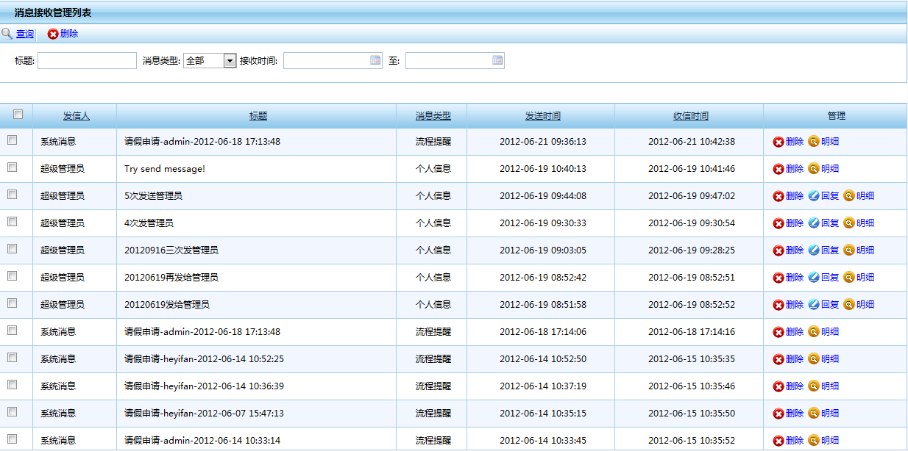

回复消息

私密回复：

是。代表只有消息发送人才能看到回复的内容。

否。代表任何人都能看到回复的内容。

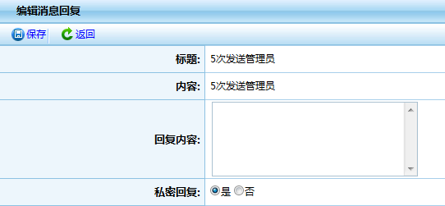

查看收到的消息

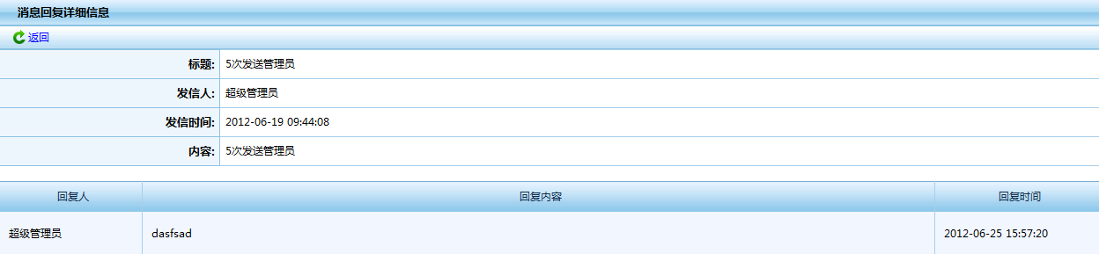

### 代码展示

/**

* 查询某个用户的接收消息

*/

**public** List<Map> getMessageReadReply(Long messageId)

{

String path="";

List<Map> list= **new** ArrayList<Map>();

List<Map> listByUser= **new** ArrayList<Map>();

List<Map> listByOrg= **new** ArrayList<Map>();

List<MessageReceiver> reList=redao.getMessageReceiverList(messageId);

**if**(reList==**null**&&reList.size()==0) **return** **null**;

**for**(MessageReceiver reModel: reList)

{

**if**(reModel.getReceiveType().equals(MessageReceiver.*TYPE_USER*))//收信的对象是用户

{

listByUser=dao.getReadReplyByUser(messageId);

list.addAll(listByUser);

}

**else**//收信的对象是组织

{

SysOrg sysOrg=orgSevice.getById(reModel.getReceiverId());

**if**(sysOrg==**null**) **continue**;

path=sysOrg.getPath();

**if**(StringUtil.*isEmpty*(path)) **continue**;

listByOrg=dao.getReadReplyByPath(messageId,path);

list.addAll(listByOrg);

}

}

**return** list;

}

## 已发送的消息

### 概述：

保存用户已发送的消息

### 用例图



### 用例说明：

用户查看已发送的消息，发送消息

### 数据库表



保存用户已发送的消息内容

### 类图



### 用户操作界面

已发送消息管理列表

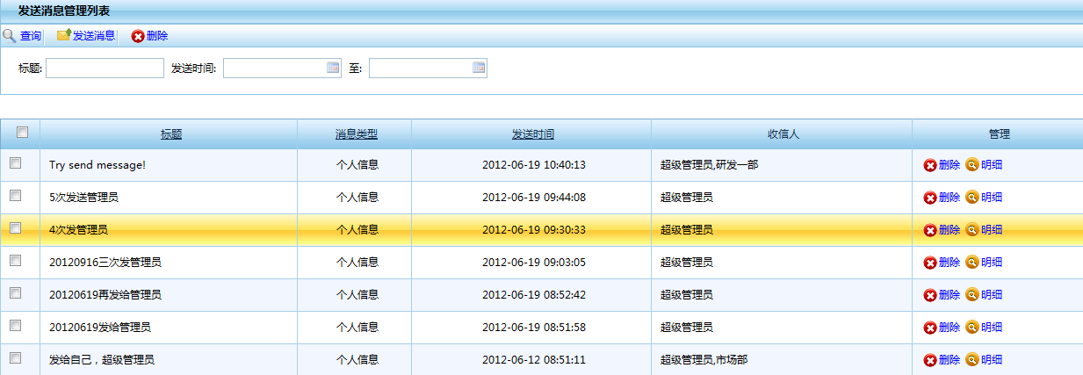

查看已发送消息

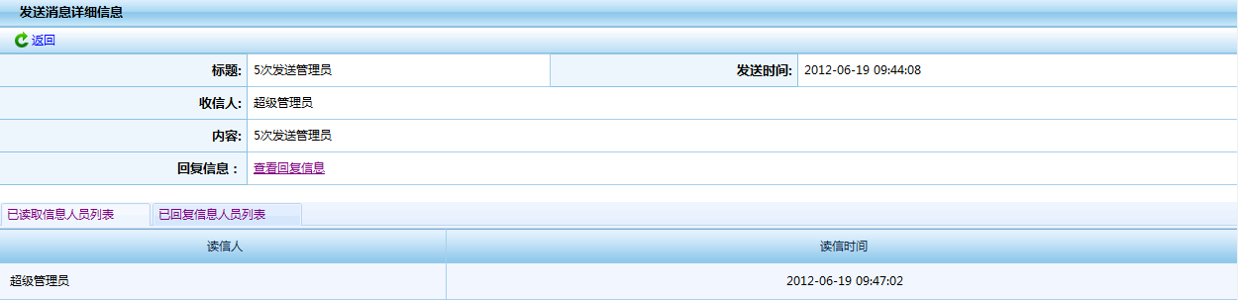

### 代码展示

/*** 查询某个用户的接收消息*/

**public** List<MessageSend> getReceiverByUser(QueryFilter queryFilter)

/*** 获取个人未读信息*/

**public** List<MessageSend> getNotReadMsg(Long receiverId){

/*** 插入MessageSend数据，插入MessageReceiver数据*/

**public** **void** addMessageSend( MessageSend messageSend, SysUser curUser, String receiverId, String receiverName,

/*** 添加只有一个接受者的站内消息*/

**public** **void** addMessageSend(MessageSend messageSend) **throws** Exception

## 发送消息

### 概述：

系统或用户发送消息

### 用例图



### 用例说明：

用户查看已发送的消息，发送消息

### 数据库表



保存用户已发送的消息内容

### 用户操作界面

发送消息

需要回复：

是。代表此消息需要接收人进行回复。

否。代表此消息不需要接收人回复。

